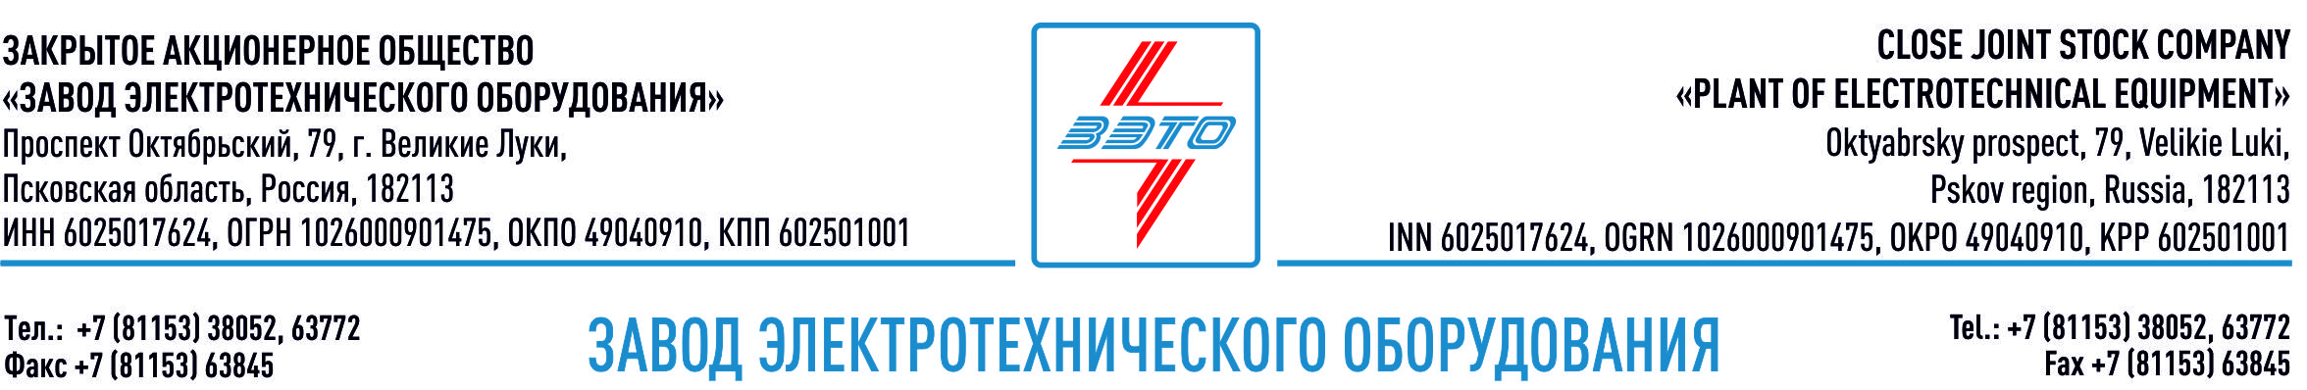

ПРЕСС-РЕЛИЗ, 10.08.2022, Кемеровская область, Беловский район

При модернизации ПС 110 кВ «Колмогоровская» установлено современное элегазовое оборудование ЗЭТО

В июне 2022 года специалисты филиала «Россети Сибирь» — «Кузбассэнерго – РЭС» объявили о завершении работ по техническому перевооружению подстанции «Колмогоровская» напряжением 110 киловольт (кВ) в Беловском муниципальном округе.

Подстанция является важным центром питания в центральной части региона. Замена высоковольтного оборудования позволила повысить надежность энергоснабжения нескольких шахт и угольных разрезов, а также около семи тысяч сельских жителей в пяти населенных пунктах округа.

Для повышения надежности подстанции «Колмогоровская» энергетики заменили два отделителя сети, которые исчерпали свой ресурс, на элегазовые выключатели 110 кВ производства ЗАО «ЗЭТО». Это современные коммутационные аппараты способны дистанционно включать или отключать электрооборудование в энергосистеме в нормальных или аварийных режимах.

Выключатели производства ЗАО «ЗЭТО» входят в перечень первичного оборудования, материалов и систем, допущенных к применению на объектах ПАО «Россети» и рекомендованных для применения на объектах ДЗО ПАО «Россети».

Значимость модернизации «Колмогоровской» в том, что это позволило существенно повысить надежность работы еще четырех подстанций 110 кВ, снабжающих электричеством шахты и разрезы, социально значимые объекты жизнеобеспечения, а также бытовых потребителей в Беловском округе.

Основанный в 1959 году завод электротехнического оборудования ЗАО «ЗЭТО» (г. Великие Луки, Псковская область) является одним из крупнейших российских производителей электротехнического оборудования для электроэнергетики, нефтяной, газовой, добывающей и обрабатывающей промышленности, железных дорог, метрополитена, сельского и городского хозяйства. Перечень выпускаемого оборудования составляет более 400 наименований и охватывает все классы напряжений от 0,38 до 750 кВ. Основными клиентами ЗАО «ЗЭТО» являются крупнейшие компании России, такие как Россети, ФСК ЕЭС, РусГидро, РЖД, Газпром, Новатэк, Роснефть, Лукойл, Транснефть, Интер РАО ЕЭС, Росэнергоатом, НЛМК, Металлоинвест, Норникель, Сибур, Т Плюс, НоваВинд, Юнипро и многие другие. Экспортные поставки осуществляются в страны ЕврАзЭС, ЕС, Ближнего Востока, Северной Африки, Латинской Америки. ЗАО «ЗЭТО» — современное, высокоэффективное, социально ориентированное предприятие, обладающее мощным научным и техническим потенциалом, стремящееся стать лидером по производству высоковольтного оборудования. ЗАО «ЗЭТО» входит в перечень системообразующих организаций Министерства промышленности и торговли РФ в категории «Энергетическое машиностроение, электрическая и кабельная промышленность» и является якорным резидентом «Промышленного электротехнического кластера Псковской области» и Технопарка «Электрополис». Подробнее: https://www.zeto.ru, info@zeto.ru

